Рекомендации для родителей по организации дистанционного обучения
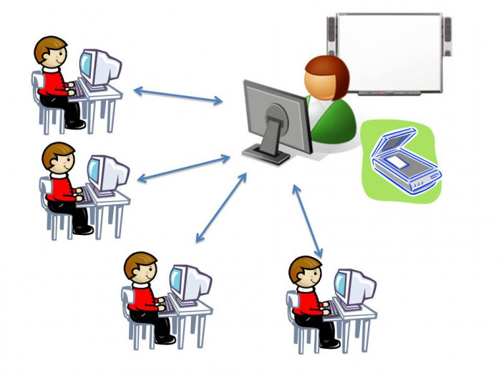
10 правил дистанционного обучения
1. В первую очередь, спокойствие. Как бы банально не звучала фраза "у спокойных родителей - спокойные дети", но это правда, и это работает. Все мы понимаем, что дистанционное обучение невозможно , хотя бы первое время, без участия родителей. Так или иначе, вы будете вовлекаться в процесс, и это нервирует. Но успокойтесь и постарайтесь передать спокойный эмоциональный фон ребенку, это снизит его тревожность. Ведь он тоже волнуется!
2. Подготовьте для ребенка рабочее место. Отдельная комната или рабочий уголок, не столь важно. Главное, чтобы вокруг был порядок, - это настраивает на рабочий лад. Позаботьтесь о технической стороне вопроса, чтобы компьютер (планшет, телефон ) был в рабочем состоянии, а интернет не подвел в ответственный момент. На случай сбоя интернета через wi-fi, выберете тариф на телефоне с безлимитным интернетом, чтобы при необходимости создать точку доступа и не выпасть из процесса.
3. Зарегистрируйтесь и ознакомьтесь с образовательной платформой, которую выбрала ваша школа, заранее вместе с ребенком. Это исключит эффект неожиданности. Кстати, на некоторых платформах сразу после регистрации можно смотреть лекции и выполнять тестовые задания.
4. Спланируйте день, составьте для ребенка расписание занятий. Старайтесь придерживаться примерно такого же распорядка дня, как и во время посещения школы. Не забудьте о перерывах: 5-10 минут между уроками и 30 минут через каждые 2-4 часа занятий.
5. Рабочая обстановка. Проконтролируйте, чтобы во время занятий ребенка ничего не отвлекало. Отключите уведомления в мессенджерах и удалите животных из комнаты. Редко кто из детей удержится от соблазна потискать питомца.
6. Подберите одежду для занятий, нельзя позволять ребенку заниматься в пижаме или домашней одежде, это не создаст рабочую атмосферу.
7. Самое время вспомнить про режим дня. Полноценный сон очень важен для растущего организма! Мозг во время сна продолжает обрабатывать информацию, полученную во время бодрствования. Также сон помогает справиться со стрессом, не забывайте об этом. Разбудите ребенка как минимум за час до начала занятий. Он должен успеть умыться и позавтракать, а также подготовиться к уроку.
8. Записывайте успехи ребенка! Это помогает мотивировать. Можно каждое небольшое достижение записывать на цветные листочки и прикалывать к пробковой доске. Наглядно видно, как ребенок поработал. Старшеклассникам можно делать следующее: писать все задания, которые надо сдать, на цветные листочки и, по мере выполнения, снимать их с доски.
9. Физическая нагрузка и гигиена. В течение дня у ребенка обязательно должна присутствовать физическая нагрузка. Делайте зарядку, гимнастику. Не забывайте регулярно провертывать помещение. Глаза также должны отдыхать от яркого монитора компьютера. Полезно выполнять гимнастику для глаз, в интернете много вариантов.
10. Обратная связь. Будьте на связи с педагогом, задавайте вопросы учителю, если вам что-то непонятно. И не переживайте, для педагогов школ это тоже новый опыт. Они волнуются не меньше вас.

Как помочь гиперактивным и медлительным детям с обучением на дому?
Все дети разные: не каждого ребенка легко усадить за уроки и включить в занятия. Одни гиперактивные и не могут усидеть на месте, другие, наоборот, медлительные. Но, соблюдая некоторые правила, вы вполне справитесь с обучением любого ребенка.

Правила работы с медлительным ребенком

- Утром, при подготовке к урокам, важно рассчитывать время так, чтобы дать ребенку возможность встать, умыться и позавтракать спокойно, в его собственном темпе. Для этого, возможно, придется раньше ложиться спать и раньше вставать.
- Для медлительного ребенка очень важны привычные условия работы. Если у него есть собственный письменный стол, если он приступает к домашним заданиям всегда в одно и то же время, то его психике проще быстрее включиться в работу.
- Медлительному ребенку трудно переключаться с одного вида работы на другой. Не нужно озадачивать его неожиданными вопросами, пока он занят предыдущим заданием.
- Старайтесь избегать ситуаций, когда от ребенка нужно получить быстрый устный ответ на неожиданный вопрос. Необходимо предоставить ему время на обдумывание и подготовку.
- Не работать на «скорость».
- У медлительных детей часто плохо развита координация движений, поэтому полезно использовать специальные упражнения для развития моторики. В процессе выполнения этих упражнений можно одновременно тренировать темп и скорость движений.
- При выполнении домашних заданий с медлительными детьми не рекомендуется делать перерывы по время занятий по одному из предметов, поскольку заново включиться в работу ребенку будет сложно. Лучшая схема такова: позанимались математикой – отдохнули – начали заниматься письмом.
- Чтобы ребенок успевал уловить мысль и действия учителя, рекомендуется идти на шаг впереди, чтобы уже накануне ребенок знал, что будет делать на уроке. Допустим, если на ближайшем уроке дети будут изучать виды животных, можно посмотреть научно-популярный фильм о животных планеты, чтобы ребенок уже частично включился в контекст темы.
- Медлительные дети часто тревожны и, как следствие, не уверены в себе. Работайте только на "положительном подкреплении": при неудачах подбодрите, поддержите, а любой, даже самый маленький, успех подчеркните. Это будет самым лучшим стимулом для ребенка.

Правила работы с гиперактивным ребенком

- Обязательно соблюдайте режим дня! Вставать, обедать, делать уроки, отдыхать в одно и то же время, даже в выходные дни. Это особенно важно для таких деток. У ребенка с СДВГ низкий уровень нейродинамики, поэтому он быстро устает и выключается из процесса.
- По возможности придерживаться единой системы требований.
- Гиперактивные дети очень чувствительны к похвале. Их нужно стараться чаще поддерживать, хвалить. В данном случае нет опасности перехвалить.
- При разговоре старайтесь смотреть ребенку в глаза, можно держать ребенка за руки.
- Инструкции даем короткие, пошаговые.
- При выполнении домашней работы лучше делить упражнение на несколько коротких блоков /частей.
- Ребенку будет легче, если при выполнении домашней работы перед ним будет план действий:
1. Сесть;
2. Достать учебники и тетрадь;
3. Посмотреть задание.
и т.д.
- Новые требования вводите заранее, постепенно, чтобы ребенок успел привыкнуть. Можно вывесить их на видном месте и периодически к ним возвращаться. Требований не должно быть много, но они должны быть четкими, понятными. О каких-то важных событиях или планах гиперактивному ребенку тоже лучше говорить заранее, тогда не будет столь бурной реакции.
- Обстановка в семье должна быть по возможности комфортной, спокойной; это поможет уравновесить эмоциональный фон ребенка.

Бывает, что дистанционно дети учатся значительно лучше. Сейчас самое главное - справиться с первыми трудностями. Может быть всех нас ждут новые возможности? Всем успехов!!!

